江苏省财政厅
江苏省环境保护厅 处函
苏财建函〔2009〕10号

关于印发《2009年度江苏省环保科研课题项目指南》及组织项目申报的通知
各市、县财政局、环保局，各有关单位：
为进一步开展环境保护科学技术的研究、推广和示范，增强省环保科研课题的针对性和可操作性，充分发挥科技在环境保护服务经济发展工作中的先导和支撑作用，现将《2009年度江苏省环保科研课题项目指南》印发给你们，并将组织申报的有关事项通知如下：
一、申报条件
1．申报单位在我省具有独立法人资格，实行独立经济核算，具有较好的财务状况、经营状况和资信等级，具备较好的配套资金筹措能力和项目实施条件。
2．申报项目负责人必须是在职在岗且具有中级专业技术职称(或硕士学位)以上的实际主持该项目研究人员，并能确保在法定退休年龄前完成研究任务，无其他在研的省环保科研课题项目。
3．项目实施地点须在江苏省范围内，实施周期原则上不超过一年，最长不超过二年。
4．同一单位不能同时申报研究内容相同或相近的项目。
5．符合《江苏省环保科研课题经费管理办法(试行)》(苏财建〔2007〕93号)和《江苏省环保科研课题项目管理办法(试行)》(苏环科〔2007〕24号)的有关规定。
二、申报要求
1．申报招标项目，申报单位应填报《江苏省环保科研课题项目投标书》；申报其它项目，申报单位应填报《江苏省环保科研课题设计书》。需要或能够提供配套经费和其它支持条件的，应做出承诺，签署具体意见并加盖公章。
2．在填报《江苏省环保科研课题项目投标书》或《江苏省环保科研课题设计书》的同时，须填写“科研课题管理离线客户端”中相关信息，并将《江苏省环保科研课题项目投标书》或《江苏省环保科研课题设计书》作为附件添加后保存。
3．在宁中央和省属高校、科研院所的申报材料由所在单位科技部门进行预审，提出具体预审意见、汇总后送省环境工程咨询中心；其余单位的申报材料经所在地财政局、环保局进行预审，提出具体预审意见、汇总后，由环保局统一送省环境工程咨询中心。
三、申报材料
1．《江苏省环保科研课题设计书》可在江苏环保网站 (www.jshb.gov.cn)环境科技工作专栏中《关于印发<江苏省环保科研课题项目管理办法(试行)>的通知》下载；“科研课题管理离线客户端”可在江苏环保网站(www.jshb.gov.cn)网上办事的下载专区中直接下载。
2．《江苏省环保科研课题项目投标书》通过省环境工程咨询中心领取。
3．申报污染防治新技术、新工艺的研发与推广应用类项目，需在《江苏省环保科研课题设计书》或《江苏省环保科研课题项目投标书》中附科技查新报告。
4．产学研相结合申报污染防治新技术、新工艺的研发与推广应用类项目，需附技术拥有方与应用试点方签订的技术服务合同。
5．各主管部门《江苏省环保科研课题设计书》(一式四份)、《江苏省环保科研课题项目投标书》（一式六份)、申报汇总表(一式两份)及含科研课题管理离线客户端有关材料的电子文档(一式两份)统一送省环境工程咨询中心。省环境工程咨询中心不受理申报人自行提交的材料。申报的纸质材料统一用A4纸正反打印，电子文档应刻成光盘。
四、申报时间
本年度项目受理时间为2009年6月1日—5日，逾期不再受理。
五、申报联系人
1、省环境工程咨询中心
联系人：肖波；联系电话：025-86557759-806
地址：南京市凤凰西街241号，邮编：210036
2、省环保厅科技处
联系人：龚海涛；联系电话：025-86266087
3、省财政厅经建处
联系人：龚晓青；联系电话：025-83633096

附件：1．2009年度江苏省环保科研课题项目指南
2．2009年度江苏省环保科研课题项目申报汇总表
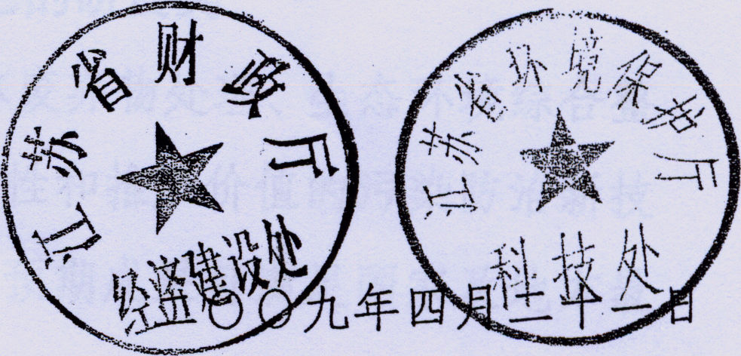
附件1：
2009年度江苏省环保科研课题项目指南
2009年度省环保科研课题以促进科学发展为根本目标，围绕污染物减排、污染防治和生态保护，组织开展污染防治新技术和新工艺的研发、推广应用和管理科学研究，优先支持结合全省环保中心工作开展的适用环保技术研发、推广的应用项目，积极引导和推动机制政策创新，为全省环境管理提供技术支持。
一、污染防治新技术、新工艺的研发类
针对重点行业提标改造、固体废弃物处理、生态环境综合整治等方面，开展具有自主性、先进性和推广价值的污染防治新技术、新工艺、新设备的研究开发，预期成果可满足国家及地方最新环保标准要求。
1011、工业污水有机毒物深度处理技术与装备研发
1012、工业污水重金属减排与利用技术与装备研发
1013、重点断面、城市河流水质改善技术与装备研发
1014、受污染地下水环境风险评估和控制技术与装备研发
1021、非电行业烟气的高效脱硫技术与装备研发
1022、典型雾霾的特征分析及环境防御技术研究
1031、固体废弃物安全处置和利用技术与装备研发
1032、受污染土壤修复技术与装备研发
1041、规模化畜禽养殖废弃物安全处理处置技术与装备研发
1042、农村集中式饮用水源地安全保障技术与装备研发
1051、应对突发事故环境应急监测技术与响应控制装备研发
1052、特征污染因子超标预警预测技术与装备研发
二、污染防治新技术、新工艺的推广应用类
针对我省社会经济发展中突出的环境问题，支持适用的污染防治新技术、新工艺的推广应用研究，预期成果在满足国家及地方最新环保标准与要求的基础上，建成科技示范工程。申报单位自筹经费与资助经费比例不低于1.5：1。
2011、污泥资源化利用新技术与装备科技示范工程(招标项目)
在已有污水处理厂污泥资源化利用新技术前期研究工作及中试规模装备的基础上，开展产业化应用技术与装备研究，建成污泥资源化利用环保科技示范工程，实现一定区域内污水处理厂污泥安全处理处置。
2012、化工废水处理新技术与装备推广应用示范(招标项目)
在已有化工废水处理新技术前期研究工作与中试规模装备的基础上，进行化工园区污水处理工程化应用研究，建成能源消耗低、设备维护费用省，运行管理简便，出水水质稳定达到国家和省环境标准要求的环保科技示范工程。
2013、重金属废弃物安全处理及综合利用新技术与装备推广应用示范
基于全省主要重金属废弃物，开展安全处理及综合利用新技术与装备工程化应用研发，在不产生二次污染的前提下，建成环保科技示范工程。
2014、农村生活污水处理技术与装备推广应用示范
通过原始创新、集成创新和引进消化吸收再创新，选择有代表的地区实施农村分散型污水处理示范，出水能够达到《城镇污水处理厂污染物排放标准》相应标准要求。
三、管理科学研究类
为切实推进环保精细化管理和体制机制创新，提高环境保护服务经济社会发展的主动性、预见性和实效性，组织开展环境管理科学研究，加快生态文明建设。
3001、江苏省农村环境综合整治规划研究
通过对江苏农村环境现状与问题的剖析，开展农村环境综合整治治理布局与重点任务研究，制订《江苏省农村环境综合整治规划(2009—2015年)》，用以指导全省农村环境综合整治工作。
3002、全省流域交界断面污染生态补偿机制研究
为调动我省重点流域各地政府治污的积极性，确保交界断面水质达标，研究探索全省环境价格体系、流域交界断面污染生态补偿、初始排污权有偿使用及市场交易机制，优化环境资源配置。
3008、生态工业园建设决策支持系统研究
通过对涵盖企业、园区两个层面的生态工业园的研究，建立生态工业园决策支持系统，显著提高工业园区的生态化管理、决策水平，促进生态工业园的规划与建设。
3009、强制性清洁生产审核促进机制研究
通过对江苏省重点行业强制性清洁生产审核现状及存在问题的调研，制订强制性清洁生产审核促进机制及示范项目、重点企业清洁生产审核科技支撑体系、咨询机构服务能力及考核机制等建设方案。
3010、典型建设项目竣工环境保护验收技术规范研究
面对我省近年来开展较多的基础设施建设，通过开展污水处理工程、垃圾填埋工程、垃圾焚烧工程、码头工程等建设项目污染物的产生与排放、监测点位和因子、监测质量控制与质量保证、验收排放标准、监测结果统计与评价、总量核算等研究，形成4项验收技术规范。
3011、城市河流水质黑臭地方标准研究
分析城市河流污染现状，研究引起水质黑臭的主要污染因子，制定城市河流黑臭地方标准，逐步恢复内河生态和景观功能。
3012、江苏省环保产业竞争力分析及对策研究
为适应政府采购协议(GPA)需要，分析全省环保产业发展现状，评估江苏环保产业发展的国内外竞争力，研究提出加入GPA对环保产业发展的影响、应对措施和政策建议。
3013、江苏省低碳经济发展战略研究
分析我省碳排放体系和现状，研究不同地区碳减排目标和潜力，提出实现低碳经济的有效途径、技术方向、政策措施等，形成全省低碳经济发展战略。
附件2：
2009年度江苏省环保科研课题项目申报汇总表

推荐单位： 年 月 日
序号 | 项目类别 | 项目名称 | 主要研究内容 | 申报单位 | 申请经费 | 自筹经费 | 项目负责人 | 联系  方式

